

Universidad de Buenos Aires
Facultad De Ingeniería
Año 2008 – 1er Cuatrimestre

Laboratorio (66.02)

TRABAJO PRÁCTICO Nº 4
TEMA: Osciloscopio Avanzado
FECHA: 2-6-2008

INTEGRANTES:
Real, Nicolás #88676
Brusco, Gonzalo #88597
Medici, Pablo #80500
Alonso, Federico #80374

1. OBJETIVO
Familiarización con el uso de las puntas, tanto en x1 como en x10, y los controles más complejos del osciloscopio como: base de tiempos secundaria, Hold Off, barrido alternado y choppeado, etc.

2. DESARROLLO DEL TRABAJO PRÁCTICO
A)

Medición de los tiempos de crecimiento

Punta x1

Tr = 0,56 useg en 0,2 useg/div.

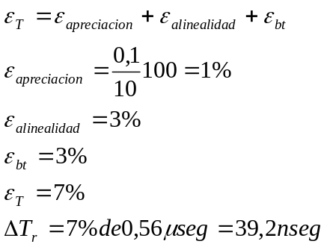
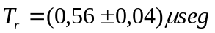

Punta x10

Tr = 0,22 useg en 0,1 useg/div.

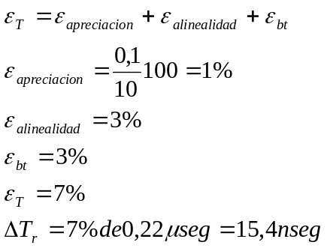
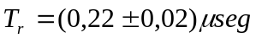

B)

C)
Para encontrar la frecuencia de corte medimos la diferencia de fase entre la señal de entrada y la de salida. Teniendo en cuenta la transferencia del circuito:
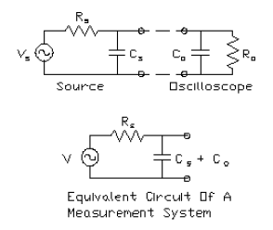
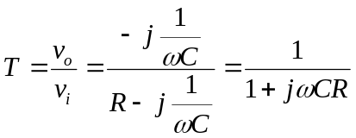
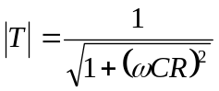, cuando 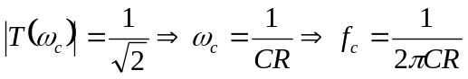
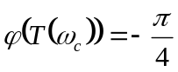
Entonces cuando existe una diferencia de fase de 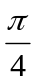 entre la salida y la entrada es porque estamos trabajando a frecuencia de corte. Entonces procedemos a medir la frecuencia cuando se da esta condición, y obtuvimos que:
Punta x1

T = 0,14 useg, con una base de tiempos de 0,2 useg y usando el magnificador (x10).

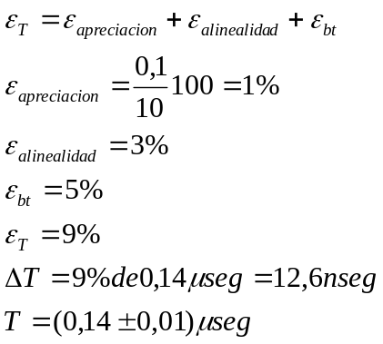

Por lo tanto:
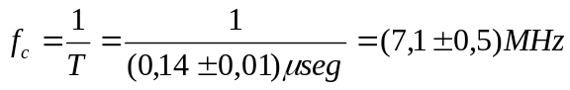

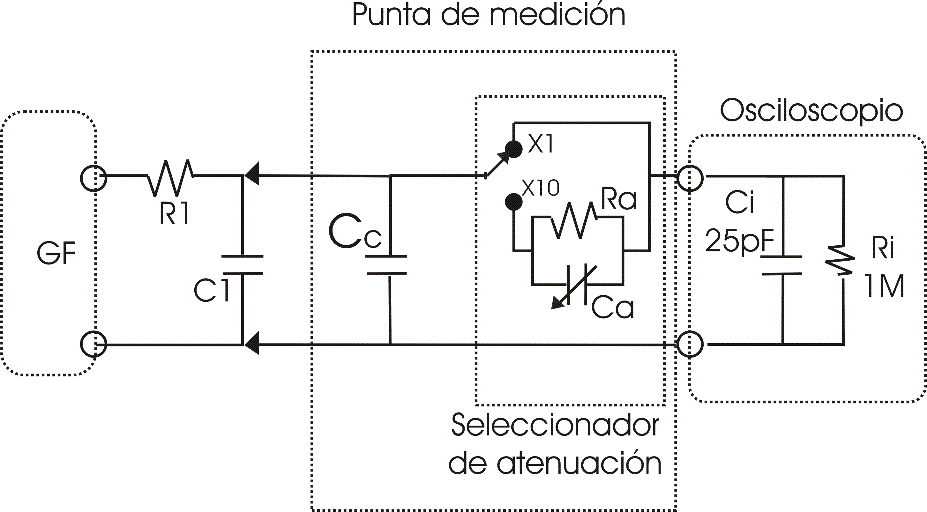
Punta x10

El rango del osciloscopio no nos permitió medir con exactitud esta frecuencia, con lo cual dedujimos que la frecuencia del conjunto punta osciloscopio, esta vez estaba dada o limitada por la frecuencia de corte del osciloscopio mismo y no de la punta como en el caso anterior.

3. USO DEL HOLD-OFF Y LA BASE DE TIEMPOS DEMORADA

Para la realización de esta parte del trabajo práctico se armo el siguiente circuito utilizando el modulo provisto por la cátedra:

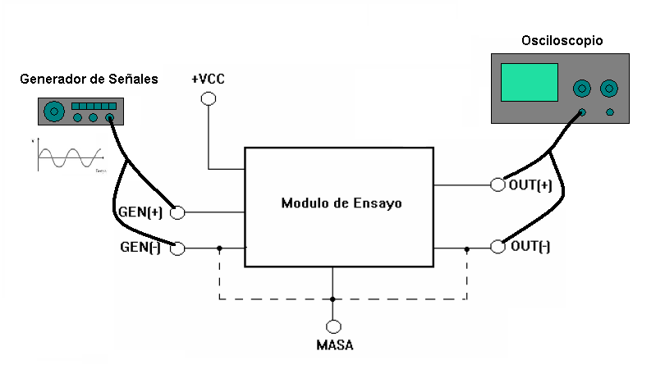
a) Una vez armado el circuito percibimos que el osciloscopio no era capaz de sincronizarse con la señal de tal manera de que en pantalla se viera una imagen estática. Parecía como si el osciloscopio estuviera trazando dos señales diferentes en pantalla al mismo tiempo. Pero como ya sabíamos con antelación la forma de la señal que estábamos midiendo nos dimos cuenta que era un problema originado por la forma de la señal misma y no del osciloscopio. Debido a la forma de la señal, si el osciloscopio estaba configurado en una base de tiempos suficientemente pequeña como para que en un trazado en pantalla entren solo dos picos “grandes” de la señal (ver figura), al volver a trazar lo iba a hacer a partir de los dos pulsos “pequeños” generando la ilusión de que se están viendo dos señales diferentes en pantalla. En cambio, si el osciloscopio estaba configurado en una base de tiempo que permitía ver la señal completa en pantalla esta desincronización no ocurría.
La solución a este problema radico en un control llamado Hold-Off. El mismo es un control continuo que regula el tiempo que el osciloscopio debe esperar antes de comenzar a buscar el próximo disparo. Gracias a este control pudimos ver la señal a la perfección para cualquier base de tiempos.

El resultado en el osciloscopio se mostró aproximadamente de la siguiente forma:
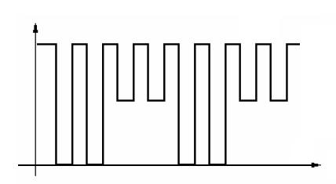
Para determinar el periodo fundamental utilizamos la base de tiempo configurada en 2ms/div. El resultado fue 8.4ms pero sin considerar las incertezas. Con incertezas seria:

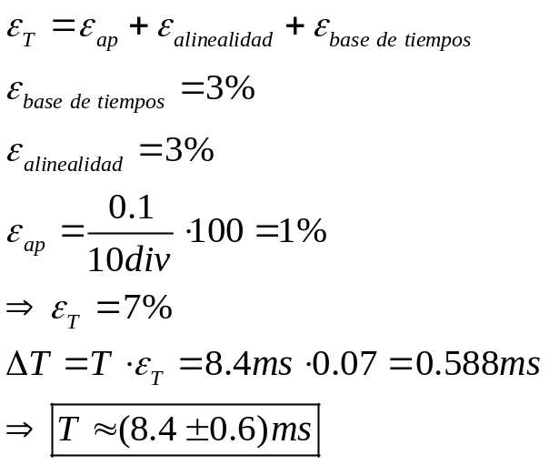

b) Para medir con la menor incerteza el ancho de un pulso optamos por utilizar la base de tiempos demorada. De esta forma pudimos visualizar el pulso en pantalla lo más grande posible (“zoom”) y consecuentemente, medirlo con la mayor precisión humanamente posible. También podríamos haber usado el ampliador 10x de la base de tiempos principal pero no estaríamos cumpliendo con las consignas debido a que dicho control incrementa la incerteza de la medición en un 2%.
Otro detalle a destacar es que se optó por el uso de la base de tiempos demorada en modo TRIG’D para así reutilizar los pulsos de disparo de la señal evitando un posible efecto de Jitter (vibración de la señal en pantalla).

La base de tiempos demorada se configuro en 0.1ms/div y el valor obtenido sin considerar incertezas fue 0.69ms. Entonces, considerando incertezas:

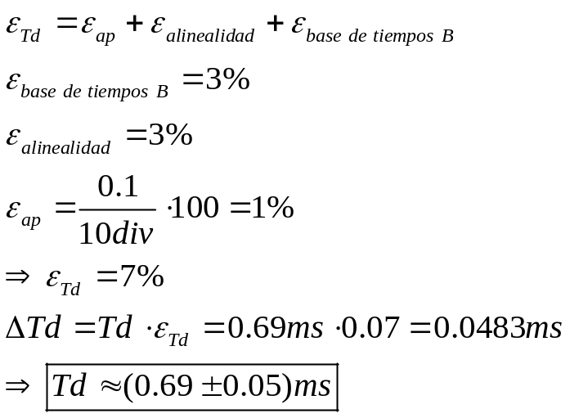
CONCLUSIONES
El uso de las puntas modifica la medición. Es por ello que debemos prestar atención al rango de frecuencias en el cual se está trabajando. Si trabajamos a frecuencias bajas, es posible que no observemos diferencias entre las mediciones hechas con uno u otra punta, pero a frecuencias mas altas si. Por ejemplo, si en este osciloscopio sabemos que la frecuencia de corte es aproximadamente 10MHz, al medir con una punta no atenuada la frecuencia de corte del conjunto punta-osciloscopio se ve muy disminuida. En cambio, al usar punta atenuada, la frecuencia de corte del conjunto es aproximadamente la del osciloscopio.

BIBLIOGRAFIA
- Apuntes de la cátedra de Laboratorio
- Manuales de los osciloscopios TRIO CS-1040 y GOOD-WILL 653G
- Artículo en Wikipedia: http://en.wikipedia.org/wiki/Oscilloscope

